ĐẠI HỌC QUỐC GIA THÀNH PHỐ HỒ CHÍ MINH
TRƯỜNG ĐẠI HỌC BÁCH KHOA TP.HỒ CHÍ MINH
KHOA ĐIỆN ĐIỆN TỬ
BỘ MÔN ĐIỆN TỬ
----------



BÀI TẬP 1
LỊCH VẠN NIÊN

GVHD: TS. Trương Quang Vinh
HVTH: Trần Lâm Hải An - 1870261
Tiến Hoàng Trí Nghĩa – 1870048
Trần Văn Trọng - 1870262

Tp.HCM , tháng 8 năm 2018

Mục lục

- Phần 1: Product requirement………………………………………………..

- Phần 2: Engineering specification…………………………………………..

- Project name: Lịch vạn niên.

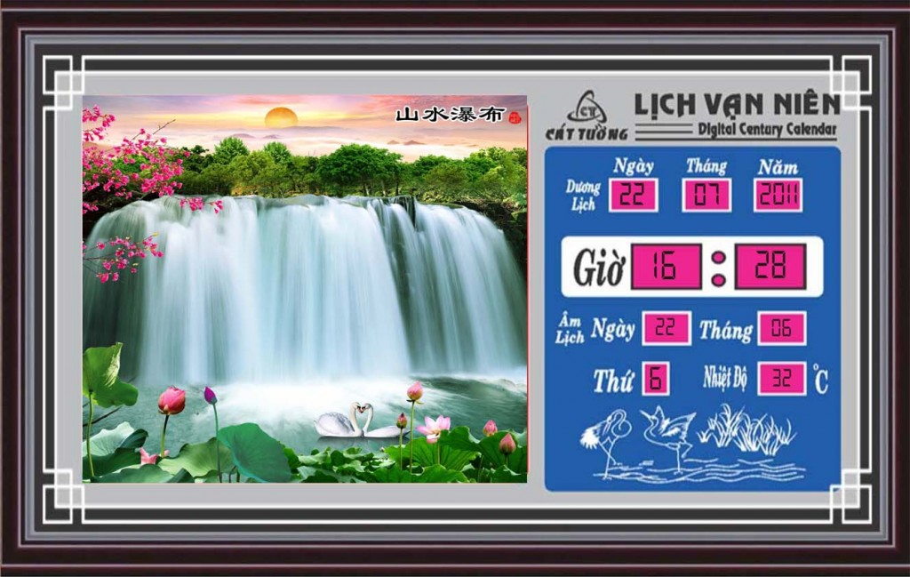

Lịch vạn niên

- Purpose
- Hiển thị thông tin về thời gian
- Năm
- Tháng
- Ngày
- Giờ
- Phút
- Giây
- Thông tin về thời tiết
- Nhiệt độ
- Độ ẩm
- Thông báo giờ và thiết lập thời gian báo thức
- Inputs and Outputs
- Inputs: Click nút nhấn gồm 9 nút như bên dưới
- Nút chuyển trạng thái từ trạng thái hiện tại sang trạng thái thiết lập.
- Nút tăng
- Nút giảm
- Nút chuyển trạng thái sang phải (ví dụ từ chỉnh giờ chuyển sang phải để chỉnh phút)
- Nút chuyển trạng thái sang trái (Tương tự nút chuyển trạng thái sang phải nhưng ngược lại)
- Nút chuyển mode từ hiển thị độ C sang F và ngược lại.
- Nút chuyển đổi trạng thái hiển thị của giờ từ 24 sang 12 và ngược lại.
- Nút OK (Lưu lại các bước vừa thiết lập)
- Nút cancle (Hủy bỏ các bước vừa thiết lập)
- Outputs:
- Hiện thị giờ, phút, giây, ngày, tháng, năm, nhiệt độ, độ ẩm bằng led 7 đoạn
- Hiện thị thông tin ngày tháng bằng LCD
- Báo thức bằng loa với giai điệu tùy chọn
- Use case
- Người dùng thiết lập thời gian ban đầu và đồng hồ tiếp tục chạy dựa trên thời gian đó.
- Lựa chọn chế độ hiển thị 12h/24h
- Lực chọn nhiệt độ hiển thị độ C hoặc độ F
- Cài đặt thời gian báo thức và bật tắt chế độ hẹn giờ
- Bật tắt chế độ thông báo giờ
- Tự động cập nhật ngày tháng và giờ dựa theo muối giờ.
- Function
- Hiển thị thông tin ngày, tháng, năm, giờ, phút, giây thông qua led 7 đoạn bằng giao tiếp SPI và mạch thời gian thực RTC DS3231.
- Đọc thông tin từ cảm biến nhiệt độ và hiển thị qua led 7 đoạn.
- Đọc thông tin từ cảm biến độ ẩm và hiển thị qua led 7 đoạn.
- Nhấn nút vào chế độ hẹn giờ sau đó chọn giờ và nhấn nút OK.
- Nhấn nút để bật hoặc tắt chế độ thông báo giờ. Giờ sẽ được thông báo mỗi tiếng với những giai điệu vui tươi thông qua loa.
- Performance
- Thông báo giờ chính xác tới năm 2100
- Cập nhật lại giờ chính xác khi reset (Chế độ tự động cập nhật ngày tháng).
- Manufacturing cost
7.1. Option 1: Microcontroller with KIT STM32
- 1 vi xử lý STM32: 480.000VNĐ
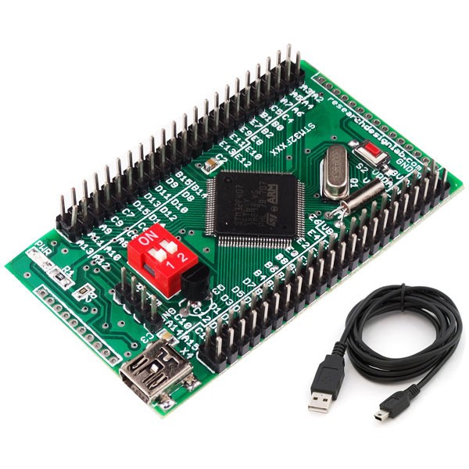
Vi xử lí STM32 ARM Cortex-M3
- 1 bảng mica 100.000VNĐ
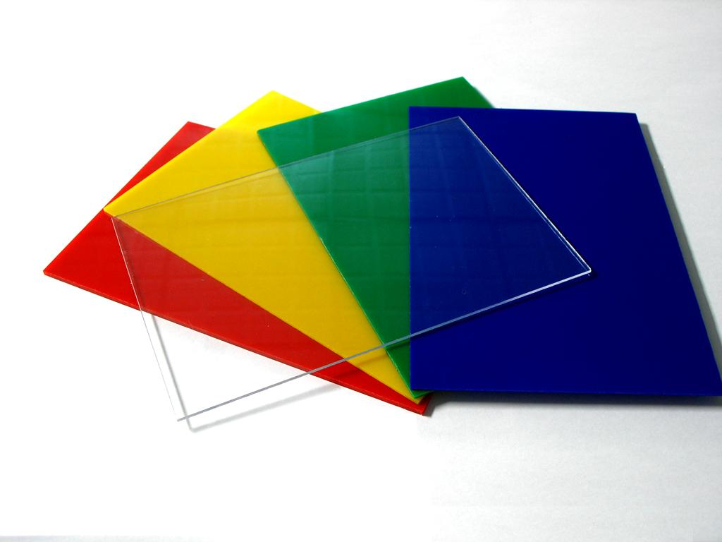
Mica có kích thước 20x30

- 1 RTC DS3231: 40.000VNĐ (thời gian thực)
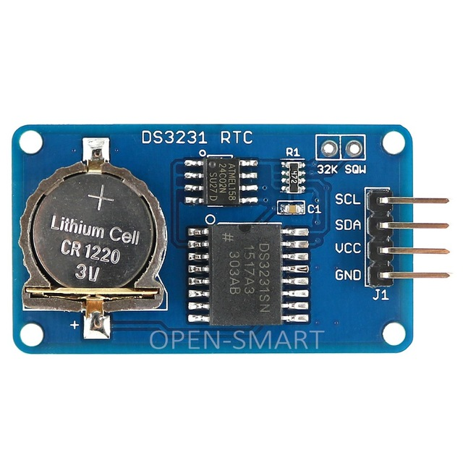
RTC DS3231

- 6 led 7 segment 2 digit (hiển thị ngày,tháng, độ ẩm, nhiệt độ, thứ).
- 2 led 7 segment 4 digit (Hiển thị năm)
- 10 led đơn (Để trang trí)
- 2 loa (Phát tín hiệu âm thanh thông báo giờ và báo thức)

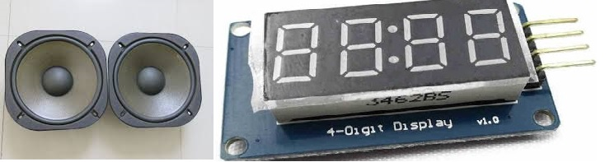
Loa và led 7 đoạn

- 1 cảm biến nhiệt độ
- 1 cảm biến độ ẩm
- 9 nút nhấn
- 1 chai keo
- 1 module micro SD card
- 1 micro SD card
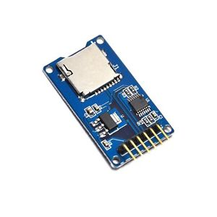
7.2. Option 2: Microcontroller TIVA C SERIES TM4C123G LAUNCHPAD
- 1 vi xử lý TIVA C SERIES TM4C123G LAUNCHPAD
- Giá: 370.000VNĐ
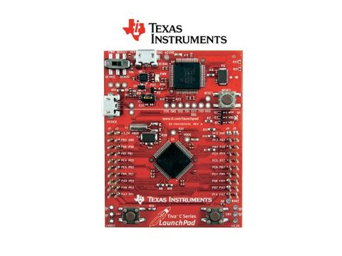
Vi xử lí TIVA C SERIES TM4C123G LAUNCHPAD
- 1 bảng mica 100.000VNĐ
Mica có kích thước 20x30

- 1 RTC DS1307: 30.000VNĐ (thời gian thực)
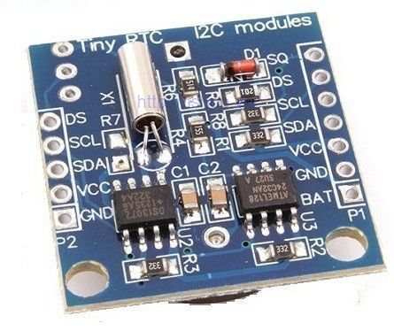
RTC DS1307

- 6 led 7 segment 2 digit (hiển thị ngày,tháng, độ ẩm, nhiệt độ, thứ).
- 2 led 7 segment 4 digit (Hiển thị năm)
- 10 led đơn (Để trang trí)
- 2 buzzer (Phát tín hiệu âm thanh thông báo giờ và báo thức)

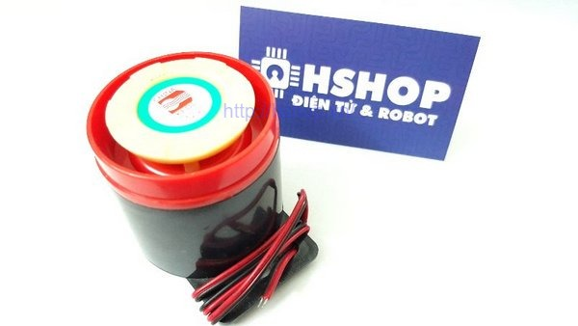
Led 7 đoạn và Buzzer

- 1 cảm biến nhiệt độ và độ ẩm SHT10;
- Giá: 150.000vnđ
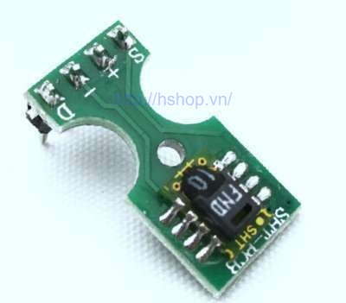

- 9 nút nhấn
- 1 chai keo
- 1 module micro SD card
- 1 micro SD card

7.3. Option 3: Microcontroller TIVA C SERIES TM4C123G LAUNCHPAD
- 1 vi xử lý STM32
- Giá: 480.000VNĐ
Vi xử lí STM32 ARM Cortex-M3
- 1 bảng mica 100.000VNĐ
Mica có kích thước 20x30

- 1 RTC DS1307: 30.000VNĐ (thời gian thực)
RTC DS1307

- 6 led 7 segment 2 digit (hiển thị ngày,tháng, độ ẩm, nhiệt độ, thứ).
- 2 led 7 segment 4 digit (Hiển thị năm)
- 10 led đơn (Để trang trí)
- 2 buzzer (Phát tín hiệu âm thanh thông báo giờ và báo thức)

Led 7 đoạn và Buzzer

- 1 cảm biến nhiệt độ và độ ẩm AM2315;
- Giá: 450.000vnđ
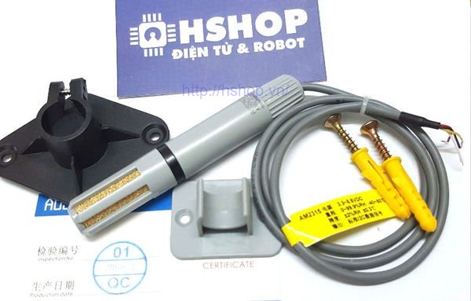

- 1 chai keo
- 1 module micro SD card
- 1 micro SD card
7.4. Consider option

 | Giá thành | Diện tích phần cứng | Hiệu suất sử dụng phần cứng | Độ khó tích hợp phần mềm | Low power | Total
Option 1 | 3 | 2 | 3 | 2 | 3 | 13
Option 2 | 2 | 1 | 1 | 3 | 2 | 9
Option 3 | 1 | 3 | 2 | 1 | 1 | 8

Trong đó, ta có thể lựa chọn phương án thích hợp nhất để có thể đạt tối ưu thiết kế cũng như giá thành và các yêu cầu của khách hàng với option 1 như sau:
Chúng ta có thể thấy rằng mạch có giá thành thấp nhất, phần cứng có diện tích tối ưu nhất khi kết hợp tất cả các linh kiện cũng như là KIT xử lý trung tâm. Với KIT STM32 là dòng KIT ta có thể thấy đây là dòng KIT có một bước tiến quan trọng của dòng ARM Cortex trên đường cong chi phí và hiệu suất. Song bên cạnh đó dòng chip tích hợp một thư viện hỗ trợ lớn giúp cho lập trình thuận tiện và gần gũi với người dùng và tính bảo mật của dòng KIT này cũng được tăng lên. Với dòng KIT này, độ chính xác để có thể hoàn toàn đáp ứng với thiết kế không đòi hỏi thời gian thực quá sát sao.

- Power
- Adapter 5V
- Adapter 9V

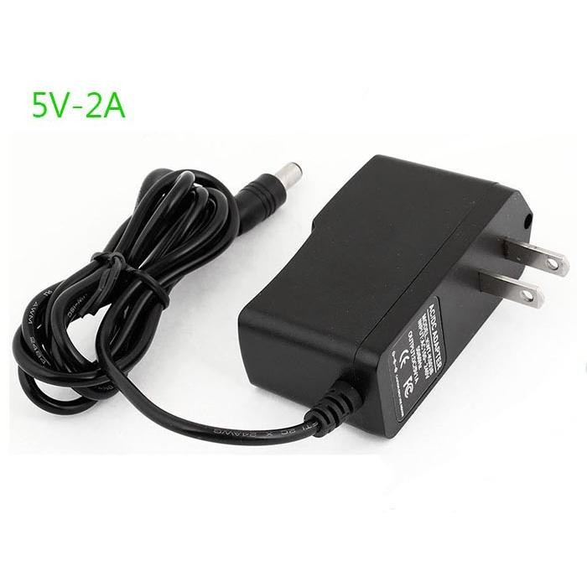
Cấp nguồn bằng các bộ adapter

- Physical size/weight
- Size: 20x30cm
- Weight: 1kg
- Initialization
- Có 2 chế độ khởi động như bên dưới, tùy vào người dung quyết định.
+ Power on→ Tự động thiết lập thời gian.

+ Power on → Thiết lập ban đầu → Nhấn OK.

Phần 2 : Engineering specification

- Nguyên lý hoạt động
Người dùng sẽ cài đặt thời gian vào lần đầu tiên sử dụng, chọn chế độ hiển thị 12 hoặc 24h, đồng hồ trên lịch vạn niên sẽ tiếp tục chạy theo giờ đã cài đặt. Các cảm biến nhiệt độ và độ ẩm trên lịch vạn niên sẽ đo và lịch vạn niên sẽ hiển thị thông tin trên led 7 đoạn, nhiệt độ có thể chọn hiển thị độ C hoặc độ F. Lịch vạn niên cho phép cài đặt thời gian báo thức và bật tắt chế độ hẹn giờ báo thức. Người sử dụng cũng có thể bật tính năng âm thanh thông báo hàng giờ.
- Môi trường hoạt động
- Có thể hoạt động ở môi trường sống bình thường của con người.
- Thiết bị được đóng gói bao bọc cẩn thận, có thể chịu được bụi bậm và ẩm mốc.
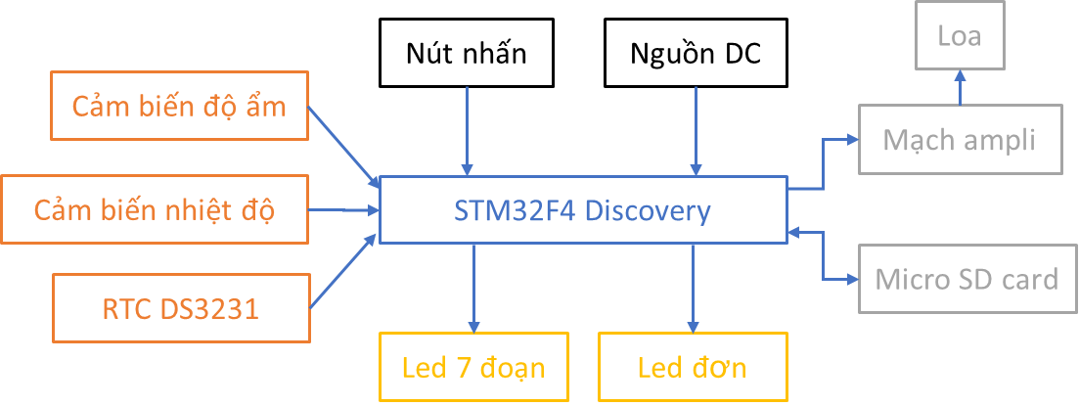
- Sơ đồ khối hệ thống

- Mô tả các khối chính
- Cảm biến nhiệt độ : Có nhiệm vụ thu thập thông tin về nhiệt độ của môi trường xung quanh và gửi về kit STM32F4 Discovery để tổng hợp dữ liệu đo đạc được.
- Cảm biến độ ẩm : Có nhiệm vụ thu thập thông tin về độ ẩm của môi trường xung quanh và gửi về kit STM32F4 Discovery để tổng hợp dữ liệu đo đạc được.
- Khối thời gian thực : duy trì sự liên tục của thời gian ngay cả khi người dùng tắt thiết bị.
- STM32F4 Discovery : Vi điều khiển chính, thu nhận dữ liệu từ các cảm biến, nút nhấn, SD card và xuất dữ liệu ra các khối hiển thị Led 7 đoạn, Led đơn, âm thanh.
- Khối LED 7 đoạn : Hiển thị thông tin ngày giờ, nhiệt độ và độ ẩm.
- Khối LED đơn : Hiển thị thông báo chế độ 12/24h và chế độ nhiệt độ theo thang độ C hoặc độ F.
- Khối nút nhấn : nhận thao tác cài đặt thời gian và điều chỉnh chế độ từ người dùng.
- Khối mạch ampli và loa : Xuất âm thanh thông báo giờ.
- Khối nguồn DC : cung cấp nguồn điện DC cho vi điều khiển và các khối khác.
- Khối micro SD card : chứa các bài hát và dữ liệu cài đặt của người dùng.

- Phân chia phần cứng phần mềm
- Phần cứng :
+ Cảm biến nhiệt độ và độ ẩm
+ Kit STM32F4 Discovery
+ Micro SD card và thẻ Micro SD card
+ LED 7 đoạn và led đơn
+ Nút nhấn
+ Mạch ampli và loa
+ Nguồn DC 5V
+ Khung mica sản phẩm
+ Mạch thời gian thực
- Phần mềm :
+ Keil C
+ Thư viện SD card
+ Thư viện CMSIS
+ Thư viện STM32F4

